**BỘ GIÁO DỤC VÀ ĐÀO TẠO**

**TRƯỜNG ĐẠI HỌC NÔNG LÂM TP HCM**



**Đồ án giữa kỳ môn Lập Trình Front End**

**Tài liệu hướng dẫn trò chơi con rắn**

**Giảng viên hướng dẫn:** Phan Đình Long

**Sinh viên thực hiện:**

Nguyễn Ngọc Khánh Duy - 21130035

Thành phố Hồ Chí Minh, ngày 21 tháng 4 năm 2024

# 

**MỤC LỤC**

I. Thông tin sinh viên 3

II. Giới thiệu 3

III. Hướng dẫn chơi 5

1. Level 1 5

2. Level 2 5

3. Level 3 6

4. Level 4 7

5. Level 5 8

6. Level 6 9

7. Level 7 10

# Thông tin sinh viên

* Họ và tên: Nguyễn Ngọc Khánh Duy
* Trường: Đại học Nông Lâm Thành Phố Hồ Chí Minh
* Mã số sinh viên: 21130035
* Lớp: DH21DTA
* Email: [21130035@st.hcmuaf.edu.vn](mailto:21130035@st.hcmuaf.edu.vn)

# Giới thiệu

* Tài liệu hướng dẫn trò chơi con rắn. Giao diện được thiết kế đơn giản bao gồm việc hiển thị điểm, các lựa chọn cấp độ, hướng dẫn và thông tin.

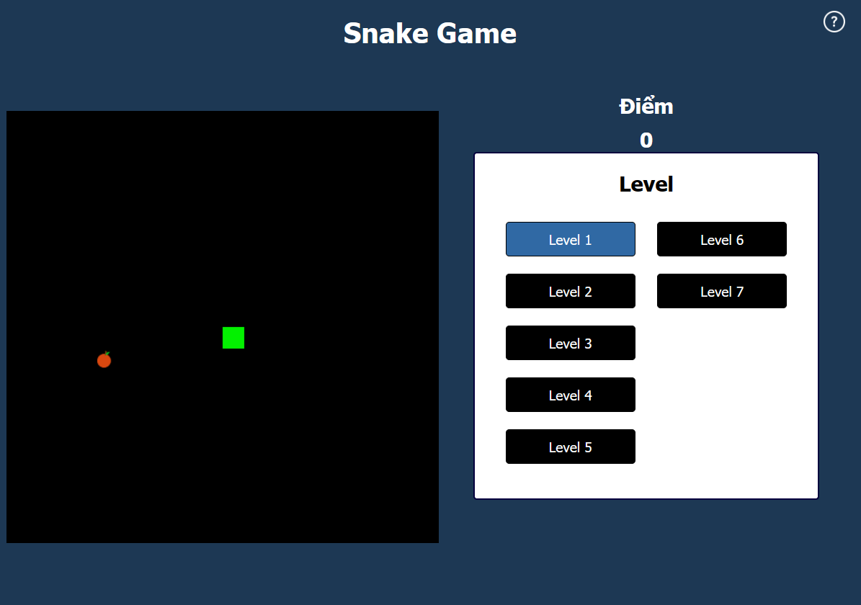

* Khi bắt đầu vào hoặc lựa chọn cấp độ sẽ có một phần hướng dẫn chơi cho cấp độ đó được hiện lên.

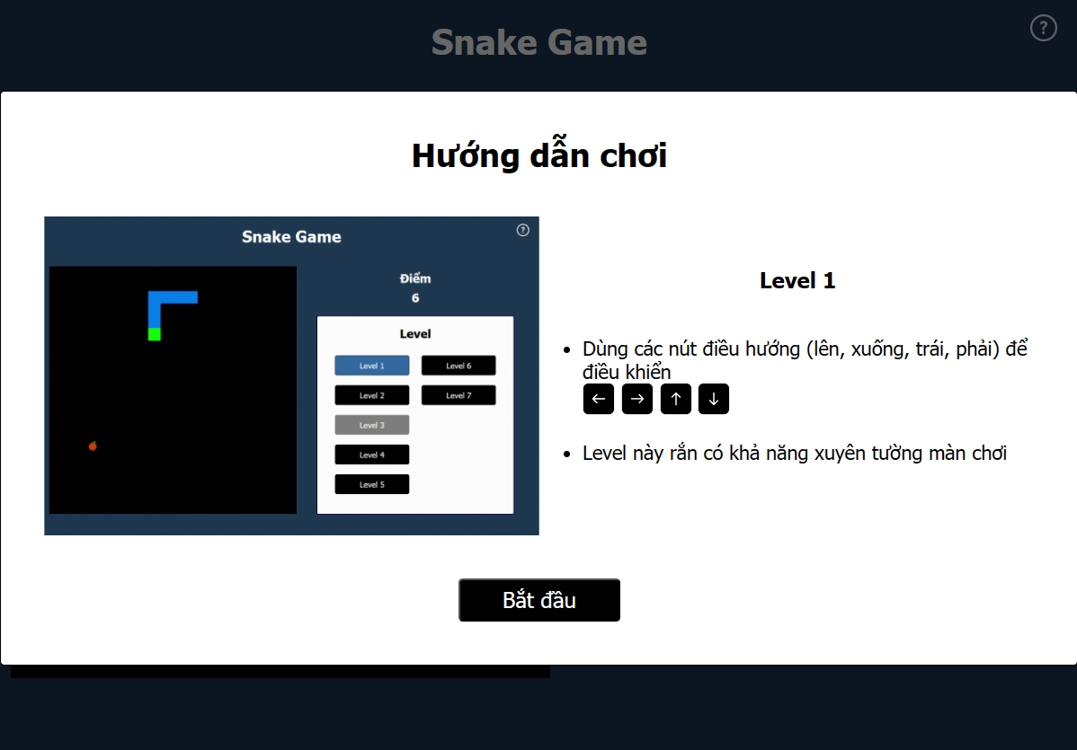

* Nếu người dùng muốn xem lại có thể nhấn vào dấu chấm hỏi góc trên bên phải sẽ có phần hiện lên và khi nhấn vào nút hướng dẫn chơi sẽ hiện lên phần hướng dẫn chơi (ở đây người dùng có thể lựa chọn phần hướng dẫn theo cấp độ)

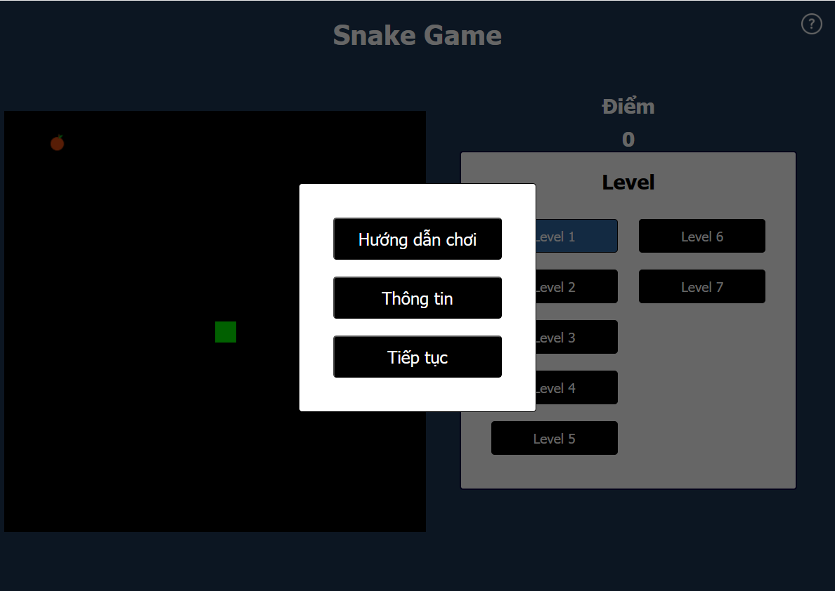

* Thua sẽ hiện lên phần thông báo và có số điểm, có thể nhấn bắt đầu lại để chơi lại

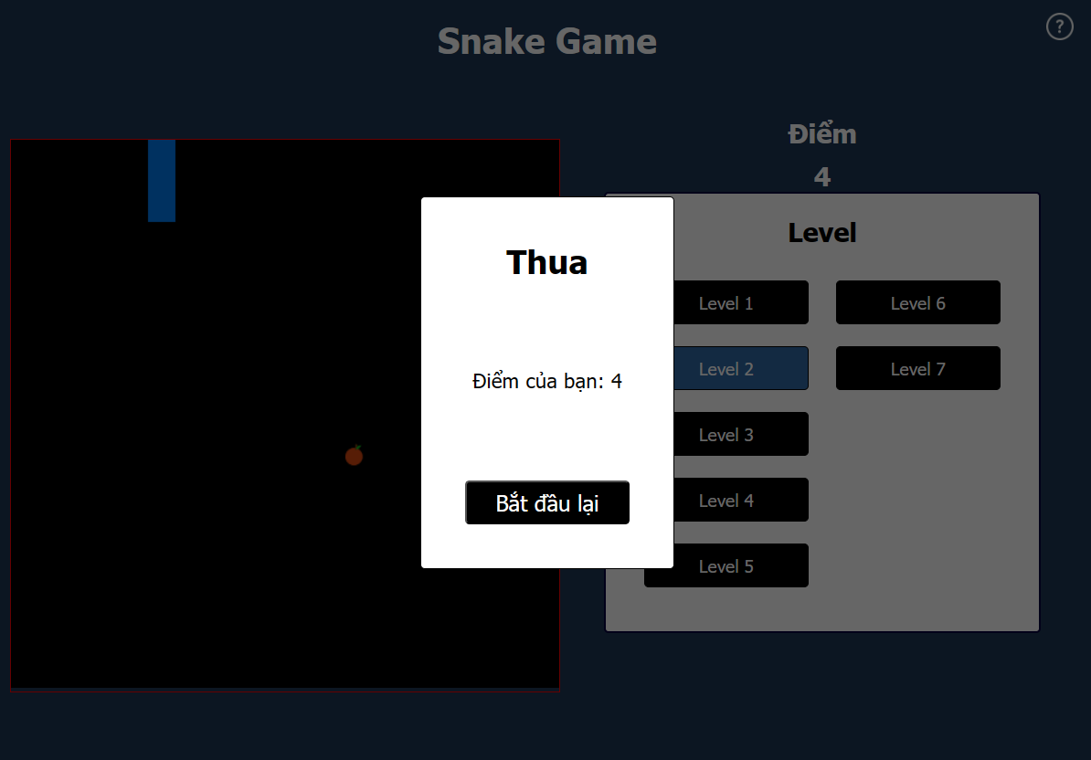

# Hướng dẫn chơi

* Ô xanh lá đại diện cho đầu rắn
* Thức ăn là táo đỏ
* Dùng các nút điều hướng mũi tên (lên, xuống, trái, phải) trên bàn phím để di chuyển
* Khi ăn táo sẽ tăng điểm và rắn sẽ dài thêm (ô xanh dương là phần thân)
* Khi đủ 10 điểm sẽ tăng level tiếp theo, ngoài ra còn có thể lựa chọn level để chơi
* Nếu rắn tự rắn vào phần thân sẽ thua

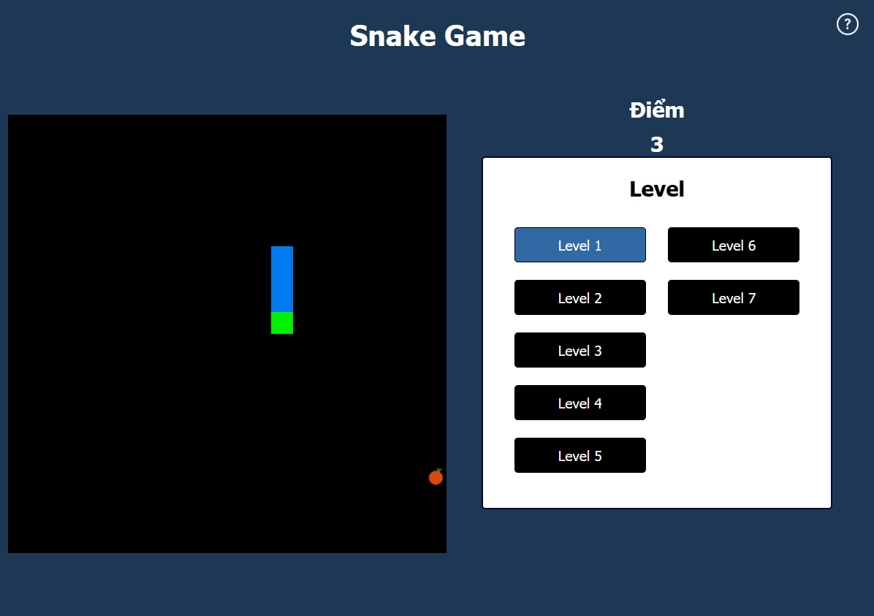

## Level 1

* Ở level này rắn có khả năng xuyên tường
* Thua khi rắn cắn phần thân

## Level 2

* Ở level này rắn không thể xuyên tường
* Thua khi:
  + Rắn cắn phần thân
  + Đụng vào các viền tường (viền đỏ)

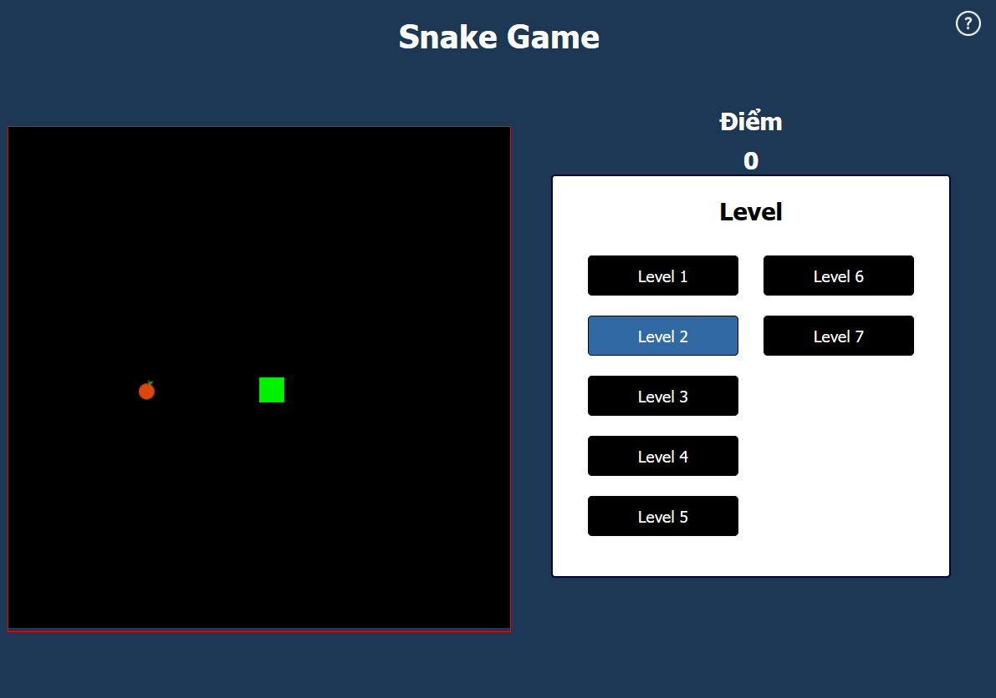

## Level 3

* Ở level này rắn không thể xuyên tường, thời gian là 10 giây
* Táo sẽ được tự động chuyển chỗ sau mỗi 3 giây, khi ăn táo sẽ được tăng thêm 3 giây (tối đa 10 giây)
* Thua khi:
  + Rắn cắn phần thân
  + Đụng vào các viền tường (viền đỏ)
  + Hết thời gian

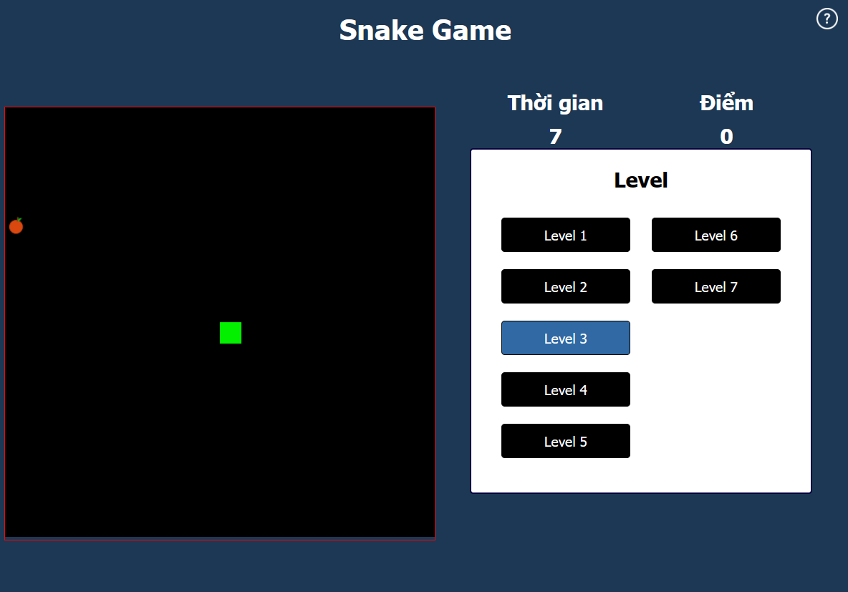

## Level 4

* Ở level này rắn không thể xuyên tường và có thêm các vách tường ngăn cản (khối màu đỏ)
* Thua khi:
  + Rắn cắn phần thân
  + Đụng vào các viền tường (viền đỏ)
  + Đụng vào các vách tường ngăn cản

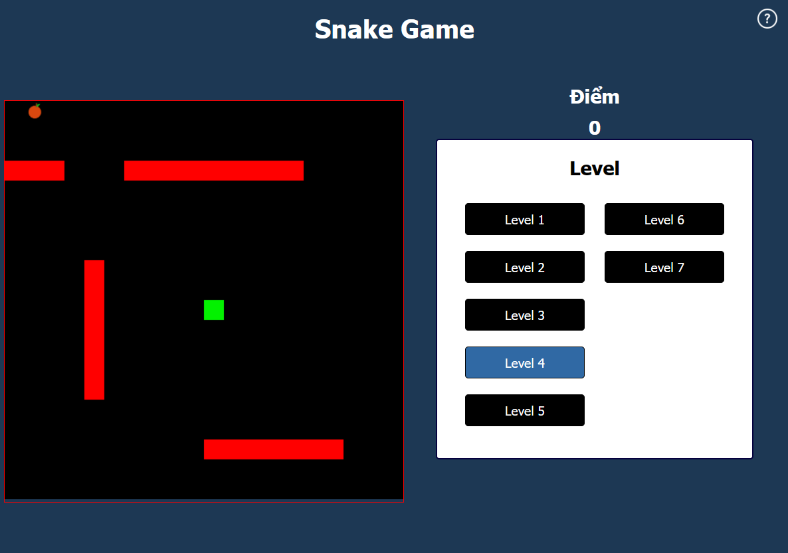

## Level 5

* Ở level này rắn không thể xuyên tường và có thêm các vách tường ngăn cản (khối màu đỏ)
* Sau mỗi 3 giây sẽ xuất hiện táo vàng, khi ăn táo vàng sẽ cho khả năng xuyên tường (tường biến từ đỏ thành xám) nhưng không thể xuyên qua bàn chơi (đường viền đỏ)
* Thua khi:
  + Rắn cắn phần thân
  + Đụng vào các viền tường (viền đỏ)
  + Đụng vào các vách tường ngăn cản

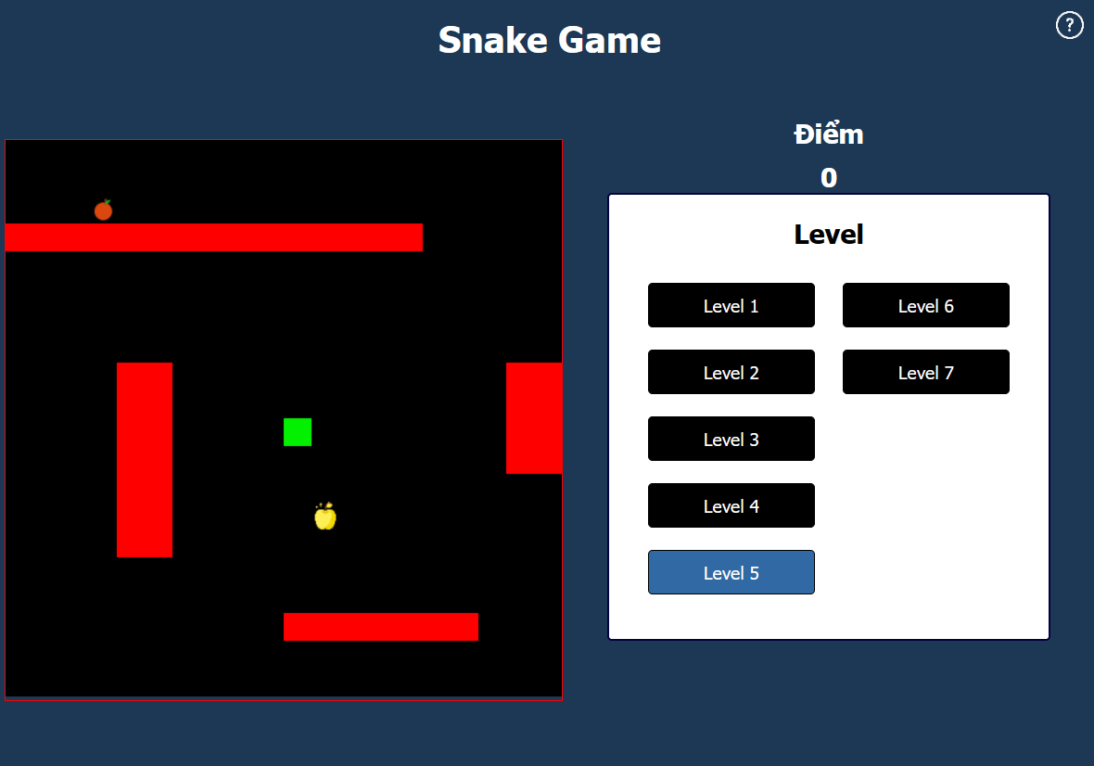

* Khi ăn táo vàng hiện thời gian có khả năng xuyên tường là 5 giây, tường chuyển xám

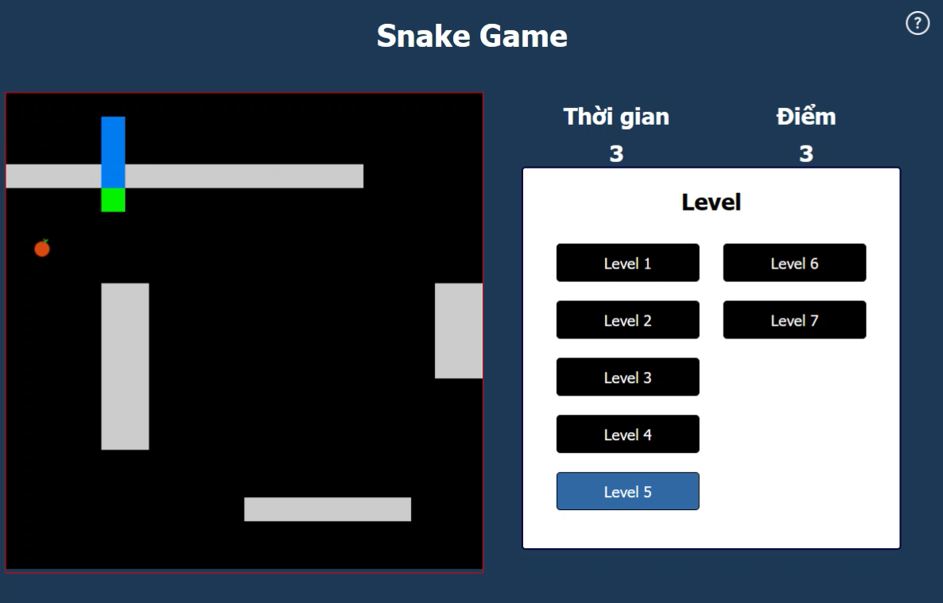

## Level 6

* Ở level này rắn có thể xuyên tường, có thêm các vách tường ngăn cản (khối màu đỏ) và cổng dịch chuyển (màu vàng, cam)
* Cổng dịch chuyển được đánh theo màu là 1 cặp cái được đánh số là cái có khả năng đi vào, còn cái không được đánh số là cái không có khả năng đi vào (đi vào từ cổng có số và đi ra từ cổng có màu không đánh số tương ứng)
* Thua khi
  + Rắn cắn phần thân
  + Đụng vào các vách tường ngăn cản

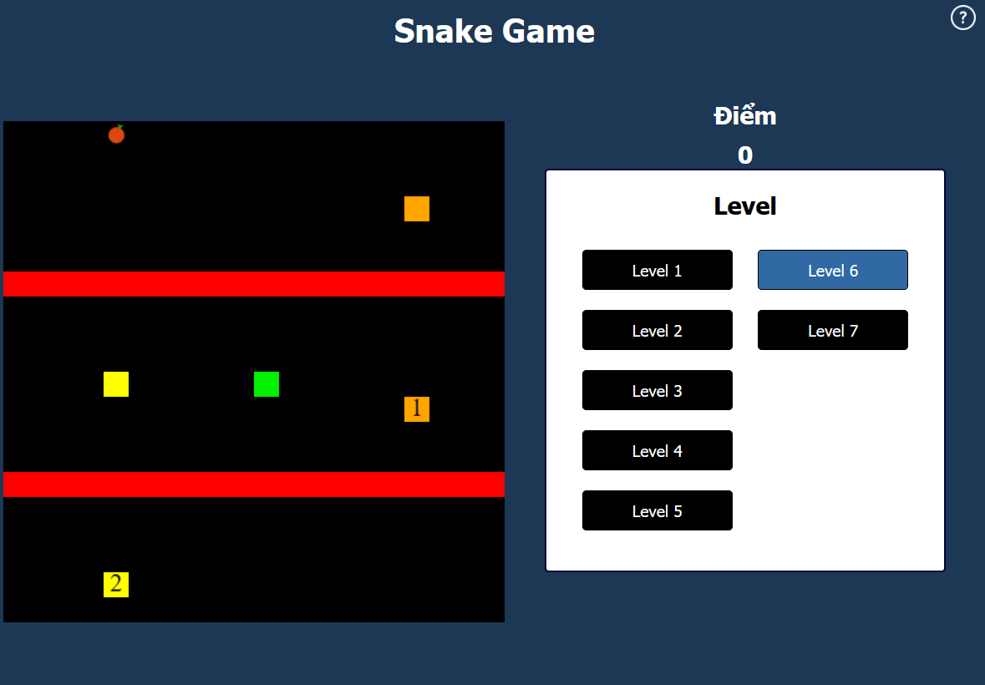

## Level 7

* Ở level này rắn không thể xuyên tường, có thêm các vách tường ngăn cản (khối màu đỏ) và các bẫy
* Bẫy sẽ tự xuất hiện và biến mất sau mỗi 2 giây
* Khi đụng vào bẫy sẽ bị giảm 1 điểm và rắn mất 1 phần thân
* Thua khi:
* Rắn cắn phần thân
* Đụng vào các viền tường (viền đỏ)
* Đụng vào các vách tường ngăn cản
* Khi còn mỗi phần đầu và đụng vào bẫy

